MyOffice功能测试流程
- 打开浏览器输入http://114.215.176.95:60503/goodmanage/index.jsp,输入系统管理员们账号zhangsan密码123456（密码后台采用MD5加密，用其他账户登录请查看其对应的密文），点击登录。
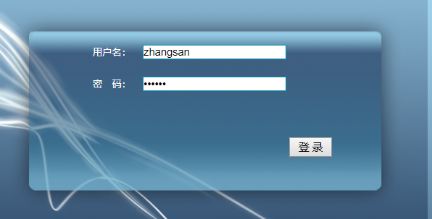

2．点击左侧“商品管理-商品添加”，进入商品信息添加模块，输入商品名称，价格，描述，数量信息进行商品信息添加，点击提交按钮。
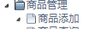
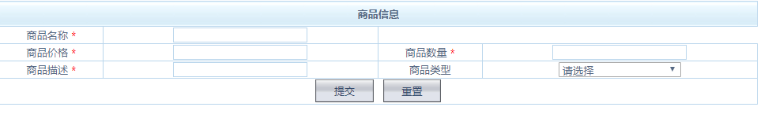
3．点击左侧“商品查询”按钮，进入商品信息查询页面，输入商品ID，点击查询按钮。

4．完成之后即可退出系统

